产品规格书SPECIFICATION


小间距UV系列

型号: UV‐Ⅱ

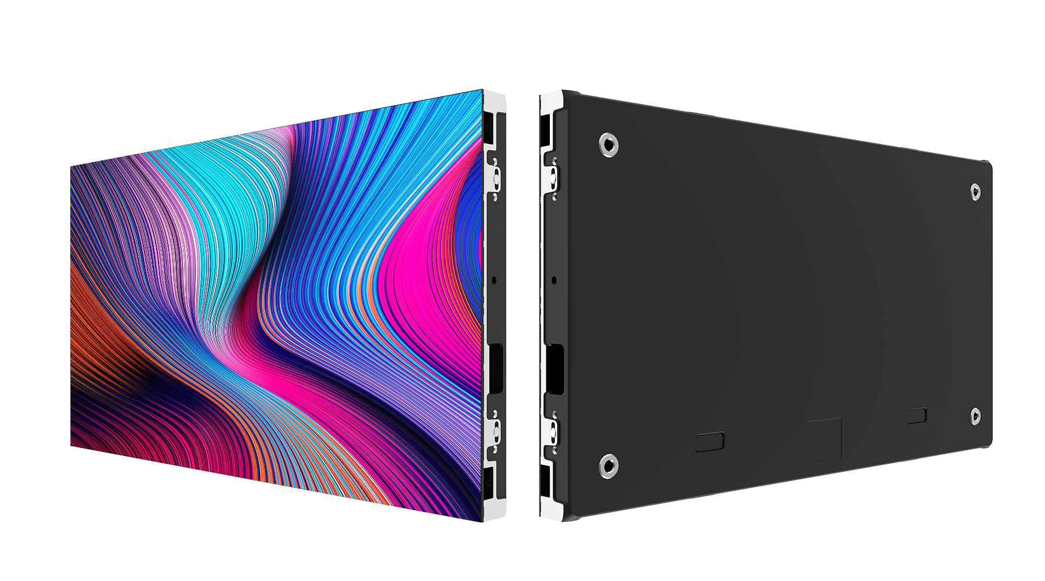

惠州市迈锐光电有限公司 深圳市迈锐光电有限公司
总部地址：惠州市东江高新区兴科西路2号
网址：www.mightary.com
服务热线：400-8898-960

❏ 版权说明

版权 ©
迈锐光电有限公司是依法行使本著作权的合法权利人。
未经迈锐光电有限公司署名许可，任何其他个人或组织，均不得以任何形式将本手册节选、转载、复制、翻译、编辑、发布或将其储存到检索系统使用于其他场合。
本手册内容，如有修改，恕不另行通知。

修订记录

序号 | 发布版本 | 修订内容简述 | 修订日期 | 修订人
1 | V1.0.0 | 初版发行 | 2024.01.01 | 杨世豪
2
3
4
5
6
7
8
9
10
11
12
13
14
15
16
17
18

制作： 审核： 批准：

- 外形及尺寸

- 产品外形

- 箱体外形及尺寸

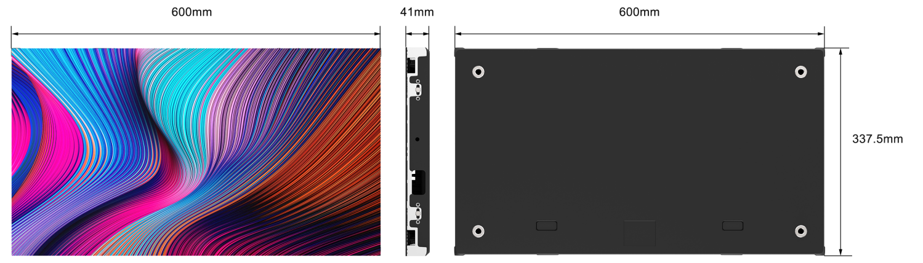

- 功能介绍

- 致轻致薄、突破极限
单个箱体重量仅 4.6kg，厚度仅 41mm，节约安装和运输成本，从容应对更加苛刻的安装环境以及对整屏美感的极致追求。
- 黄金比例
箱体采用16:9的黄金比例，轻松实现2K、4K、8K等超高清分辨率，点对点真实还原色彩显示效果。
- 灵活安装、高效维护
支持落地、贴墙壁挂、内弧拼装等多种安装方式，模组、接收卡与HUB板采用硬接口设计，无排线，直接插拔和热插拔，维护速度较传统产品提升5倍以上，极大的缩短客户维护时间。
- 无缝拼接
压铸成型工艺，采用高精度CNC加工，轻松实现无缝拼接，配合自动调节连接件以及大模组设计，完美实现超高平整度。 。
- 真实色彩，画面更逼真
刷新率≥3840Hz，对比度可达 3000:1，低亮高刷高灰，画面显示逼真细腻，亮度稳定均匀，不刺眼、无颗粒感，画面无拖影，一致性好，观看角度可达到 160°以上，有效增强画面细节，还原色彩本色。
- 支持亮度、色度多重校正
支持亮度与色度逐点校正，支持自动gamma矫正技术，支持屏体拼缝亮线、暗线校正，为保障显示屏的校正效果和维护的便捷性，每个模组带校正数据存储芯片。
- 散热卓越，高效节能
采用环境对流散热，利用空气自然对流，电源紧贴箱体背板主体导热散热，安全性能较高；符合LED单元节能认证技术规范，具有智能节电功能。

- 产品规格
模组规格
1 | 产品型号 | UV0.9-Ⅱ |  |  |  | UV1.2-Ⅱ |  |  | UV1.5-Ⅱ |  |  |  | UV1.8-Ⅱ | UV2.5-Ⅱ
2 | 像素间距(mm) | 0.93 |  |  |  | 1.25 |  |  | 1.5625 |  |  |  | 1.875 | 2.5
3 | 模组尺寸(mm) | 300X168.75X3 |  |  |  |  |  |  |  |  |  |  |  | 300X337.5X3
4 | 模组分辨率(pixels) | 320X180 |  |  |  | 240X135 |  |  | 192X108 |  |  |  | 160X90 | 120X135
5 | 像素组成 | 1R1G1B
6 | LED类型 | SMD4 IN 1 |  | SMD1010 |  |  |  | SMD1212 |  |  | SMD1515 |  |  | SMD2020
箱体规格
1 | 尺寸 (mm) | 600 x337.5 x 41
2 | 箱体分辨率 (pixels) | 640X360 |  |  | 480X270 |  |  | 384X216 |  |  |  | 320X180 |  | 240X135
3 | 主结构材质 | 压铸铝
4 | 重量 (kg) | 4.6
5 | 最大白平衡亮度（nits） | 450 |  |  | 500 |  |  | 500 |  |  |  | 600 |  | 600
6 | 灰度等级 (BIT) | 13-14
7 | 对比度 | 3000：1
8 | 刷新频率 (Hz) | ≥3840
9 | 视角（水平 /垂直） | 160°/120°
10 | 防护等级（正面 /背面） | IP30/IP30
11 | 输入交流电压 | 100 -240V 50/60Hz
12 | 工作温度 | -10℃～40℃
13 | 工作湿度 | 10%RH～60%RH（无凝露）
14 | 支持安装方式 | 支架+壁挂
15 | 维护方式 | 前维护
屏体规格
1 | 像素密度(Pixels/ m2) | 1137777 | 640000 |  |  |  | 409600 |  |  | 284444 |  |  |  |  | 160000
2 | 最大功率/  平均功率(W/ m2) | 470/160 | 480/160 |  |  |  | 330/110 |  |  | 400/135 |  |  |  |  | 380/130
3 | 控制距离 | 超五类网线:＜100m； 单模光纤:＜10km
备注：因配置不同，参数会有变化，以出货实测为准！

